 | Association Inter-Cercles de l’ULB ASBL (AIC)
 | Adresse | Avenue Franklin D. Roosevelt, 50 - CP 166/02  1050 Bruxelles, Belgique
 | Email | aic@ulb.ac.be
 | Site internet | http://aic.ulb.be/
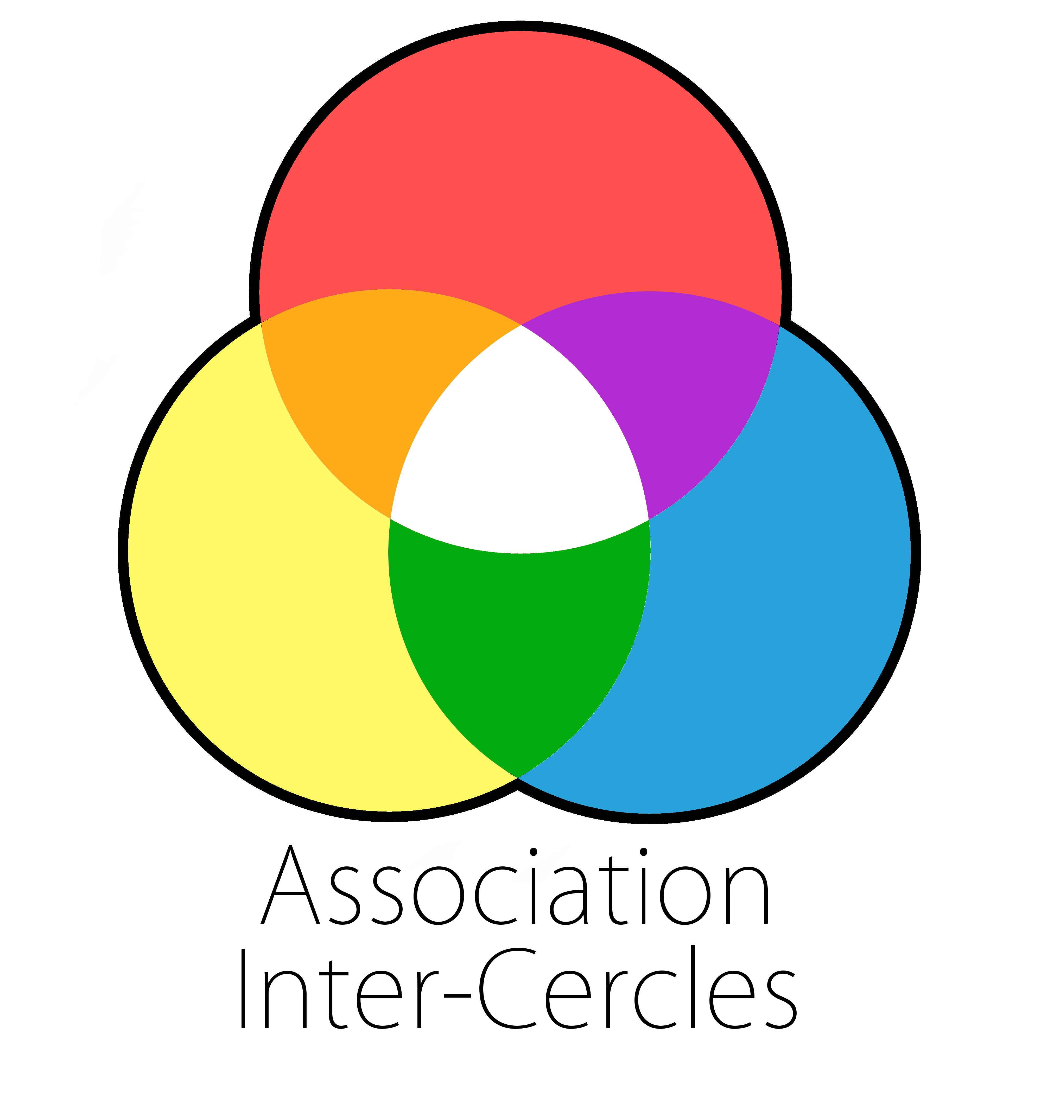
Formulaire de demande de subside
(version du 7 février 2018)

- Récapitulatif

Nom du projet
Date·s du projet
Brève description du projet
Association·s organisatrice·s
Contact | Nom
 | Mail
 | GSM
Montant demandé (max : 250€)

- Budget prévisionnel (ci-dessous un exemple)

Dépenses |  |  | Recettes
Section 1 | 0 € |  | Section 1 | 0 €
Dépense 1 | 0 € |  | Recette 1 | 0 €
Dépense 2 | 0 € |  | Recette 2 | 0 €
Dépense 3 | 0 € |  | Recette 3 | 0 €
Section 2 | 0 € |  | Section 2 | 0 €
Dépense 1 | 0 € |  | Recette 1 | 0 €
Dépense 2 | 0 € |  | Recette 2 | 0 €
Dépense 3 | 0 € |  | Recette 3 | 0 €
Section 3 | 0 € |  | Subsides | 0 €
Dépense 1 | 0 € |  | Subside 1 | 0 €
Dépense 2 | 0 € |  | Subside 2 | 0 €
Dépense 3 | 0 € |  | Subside 3 | 0 €
Total des dépenses | 0 € |  | Total des recettes | 0 €
Solde de l'événement |  | 0 €

